Госжилинспекция обязала управляющую компанию произвести ремонт подъездов после проведения капитального ремонта
Госжилинспекцией Липецкой области проведены проверки по вопросам технического состояния объектов (элементов) общего имущества многоквартирных домов, в которых проводился капитальный ремонт в 2014-2015 годах.
В ходе проведения проверки в г. Данкове установлено, что в д.17 по ул. Ленина, где проводился капитальный ремонт дома, не выполнен ремонт подъездов. 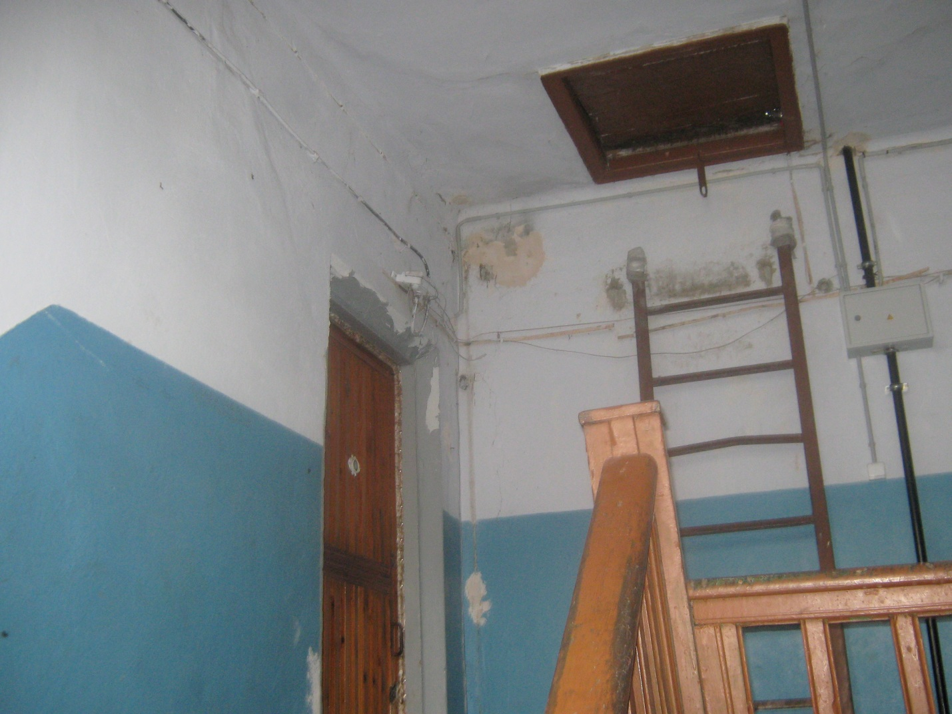

По результатам проверки управляющей компании ООО «РКС» было выдано предписание о проведении работ по ремонту подъездов.
При проведении проверки исполнения предписания установлено, что вышеуказанное предписание исполнено в полном объеме. ООО «РКС» проведен ремонт подъездов.
Всего Госжилинспекцией за 2016 - 2017 годы выдано 47 предписаний в отношении управляющих компаний области о проведении текущего ремонта подъездов после проведения капитального ремонта домов.
